**基于vue2+elementui的前端交互式问答组件**

**技术说明书**

**共 6 页**

**西安翔迅科技有限责任公司**

|  |  |  |  |  |
| --- | --- | --- | --- | --- |
| 名 称 | 基于vue2+elementui的前端交互式问答组件  技术说明书 | | | |
| 文件代号 |  | | | |
| 版本号 | V1.0 | | | |
| 文 件 签 署 | | | | |
| 批 准 |  | | | |
| 签 署 | | | 日 期 | |
| 编 写 | 马鑫浩 | | 2024.04.11 | |
| 校 对 |  | |  | |
| 审 核 |  | |  | |
| 标 审 |  | |  | |
| 会 签 | 姓 名 | 部 门 | | 日 期 |
|  |  | |  |
|  |  | |  |
|  |  | |  |
|  |  | |  |
|  |  | |  |
|  |  | |  |

文档更改记录

|  |  |  |  |  |  |  |
| --- | --- | --- | --- | --- | --- | --- |
| 序号 | 版次 | 更改单号 | 更改内容 | 更改日期 | 更改人 | 备注 |
| 1 | 1.0 |  | 新建 | 2024.04.11 | 马鑫浩 |  |
|  |  |  |  |  |  |  |
|  |  |  |  |  |  |  |
|  |  |  |  |  |  |  |
|  |  |  |  |  |  |  |
|  |  |  |  |  |  |  |
|  |  |  |  |  |  |  |
|  |  |  |  |  |  |  |
|  |  |  |  |  |  |  |
|  |  |  |  |  |  |  |
|  |  |  |  |  |  |  |
|  |  |  |  |  |  |  |
|  |  |  |  |  |  |  |
|  |  |  |  |  |  |  |
|  |  |  |  |  |  |  |
|  |  |  |  |  |  |  |
|  |  |  |  |  |  |  |
|  |  |  |  |  |  |  |
|  |  |  |  |  |  |  |
|  |  |  |  |  |  |  |
|  |  |  |  |  |  |  |
|  |  |  |  |  |  |  |
|  |  |  |  |  |  |  |
|  |  |  |  |  |  |  |
|  |  |  |  |  |  |  |
|  |  |  |  |  |  |  |
|  |  |  |  |  |  |  |
|  |  |  |  |  |  |  |
|  |  |  |  |  |  |  |
|  |  |  |  |  |  |  |
|  |  |  |  |  |  |  |
|  |  |  |  |  |  |  |
|  |  |  |  |  |  |  |
|  |  |  |  |  |  |  |

# **1概述**

## 1.1用途

用于快速生成交互式问答界面的模块化组件

## 1.2组成

本CBB工程目录结构如下：

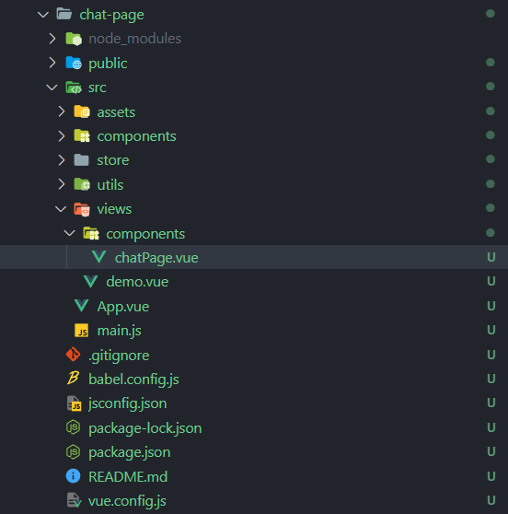

chatPage.vue 功能实现代码

demo.vue 页面

App.vue 各方法调用的测试代码

main.js 项目入口文件,初始化整个应用并配置各种功能和插件

# **2技术特性**

## 2.1使用环境

开发语言：Javascript

开发框架：Vue2.0

浏览器支持：Chrome、Firefox、Safari、Edge

## 2.2主要功能

1. 历史对话列表增删改查操作
2. 点击左侧查看历史对话详情
3. 对话式问答布局展示
4. 回答流式展示
5. sse自动重连

## 2.3技术指标

主要技术指标如下：

1.支持快速开发基于vue2+elementui的前端交互式问答界面

2.支持市面上主流浏览器。

# **3 设计说明**

* 使用 Vue2 构建页面
* 集成 Element UI 组件
* 使用 SSE 实现实时消息传输

# **4 接口说明**

## 4.1 接口列表

|  |  |  |
| --- | --- | --- |
| 序号 | 方法名 | 说明 |
| 1 | getHistoryData(type) | 获取对话历史数据 |
| 2 | addHistory | 新建会话 |
| 3 | getHistoryDetail | 获取会话详情 |
| 4 | editHistory | 编辑会话标题 |
| 5 |  |  |
| 6 |  |  |
| 7 |  |  |
| 8 |  |  |
| 9 |  |  |
| 10 |  |  |
| 11 |  |  |

## 4.2 接口定义

方法调用 this.方法名(params)

1.loadImg(id,callback) 绘制图片

|  |  |  |
| --- | --- | --- |
| params | type | description |
|  |  |  |

# **5 技术成熟度等级**

# **6 适用条件及应用**

## 6.1 适用条件

* 需要实现一个简单的聊天界面
* 对话历史需要实时更新

## 6.2 应用案例

* 在网站或应用中嵌入 AI 聊天功能
* 用于客户服务、智能助手等场景